Handbok för att definiera avkastning på HR-initiativ

Den strategiska betydelsen av HR-nyckeltal
Som HR-ledare vet du att strategier som sätter medarbetaren i centrum främjar engagemang, kvarhållande och övergripande välbefinnande. Men för att få ledningens stöd och resurser måste du visa hur fantastiska medarbetarupplevelser kan översättas till mätbara effekter på verksamheten.
Att minska personalomsättningen med bara några procentenheter kan till exempel spara ett företag flera miljoner kronor årligen. Den här handboken ger dig en enkel ekvation som hjälper dig att beräkna dessa besparingar med enkel matte. Du kommer att kunna visa hur HR-insatser, som till exempel ökat kvarhållande, direkt påverkar affärsframgångarna.
Det här är inte bara HR-vinster, det är verksamhetsvinster. I den här handboken går vi igenom hur du definierar och kommunicerar avkastningen på dina HR-initiativ genom förklaringar, exempel och praktiska aktiviteter.
Redo att få avkastning på dina HR-program?

Denna handbok hjälper dig att:
- Identifiera viktiga HR-nyckeltal som skapar verklig affärspåverkan
- Beräkna och följa upp dessa nyckeltal på ett effektivt sätt
- Använda datadrivet berättande för att vinna ledningens förtroende

Så här får du ut mesta möjliga av den här handboken
Använd den här handboken som en praktisk guide för att förstå och utnyttja HR-nyckeltal för att driva affärsresultat. Oavsett om du använder den tillsammans med webbinariet eller som ett fristående verktyg hittar du övningar som är utformade för att hjälpa dig att övervaka, analysera och kommunicera avkastningen på HR-initiativ.
- Genomför övningarna medan du arbetar med dina HR-data eller i din egen takt
- Använd den digitalt eller skriv ut den för att utveckla din strategi och tydliggöra avkastning
- Använd den som stöd när du finslipar din HR-strategi och kommunicerar affärsinsikter till ledningen

Identifiera effektfulla HR-nyckeltal för just din verksamhet
För att avgöra vilka HR-nyckeltal som ska prioriteras måste man först förstå organisationens unika utmaningar och mål. Rätt HR-data behövs för att koppla dina personalstrategier till affärsframgång.
Börja med att fundera över din organisations största utmaningar och mål. Kvarhållningsmätvärden kan vara en prioritet för ett litet företag som brottas med hög personalomsättning. Rekryteringseffektivitet och produktivitetsmått kan vara centralt om snabb tillväxt står i fokus.
En bra utgångspunkt är att fråga sig själv: Vilka är våra viktigaste affärsmål i år – och hur kan HR bidra?
Om ditt företag till exempel expanderar till nya marknader kan nyckeltal som ”time-to-fill” (tid till tillsättning) av nyckelroller eller avkastning på utbildning för att höja kompetensen hos medarbetarna vara avgörande. Genom att anpassa HR-data till företagets årliga prioriteringar kan du visa hur dina program bidrar till att uppnå affärsmålen i stort.
Det är också viktigt att samarbeta med företagsledare för att identifiera de mest angelägna HR-utmaningarna. Deras synpunkter hjälper dig att fokusera på nyckeltal som ger verklig effekt på verksamheten.

Aktivitet: Ställ rätt frågor för att hitta rätt nyckeltal

Steg 1: Bestäm vilka nyckeltal som är viktigast för din organisation genom att svara på frågorna nedan.
Fråga | Svar
Vad behöver mina ledare veta?
Vad är det som händer som inte borde hända?
Vad händer inte som borde hända?
Finns det här nyckeltalet redan, och var hittar man det?
Hur skulle min organisations beteende förändras som svar på olika poäng på detta nyckeltal?
Är det troligt att detta nyckeltal övertygar mina chefer och deras intressenter?

När frågorna är besvarade är nästa steg att koppla dem direkt till verksamhetens resultat så att HR:s påverkan blir tydlig.

Koppla HR-nyckeltal till affärsresultat
Istället för att diskutera vikten av välbefinnande, engagemang och kvarhållande av personal bör du inse att dessa initiativ redan är centrala i din HR-strategi. Arbetet du gör är viktigt, och när du kopplar det till HR-nyckeltal förstärker du dess inverkan.
HR-nyckeltal är bevisen på din påverkan. Här är några av de mest kraftfulla HR-nyckeltalen att hålla koll på:
- Anställningsnyckeltal: Mäter hur snabbt nya medarbetare introduceras och kommer in i sina roller. Kortare rekryteringstider visar hur effektiv rekryteringen är, förbättrar effektiviteten och påskyndar företagets tillväxt.
- Produktivitetsnyckeltal: Mäter arbetsprestation genom intäkt per anställd, projektslutförandehastighet, kundnöjdhet, produktkvalitet och andra resultatbaserade indikatorer. Dessa nyckeltal kvantifierar medarbetarnas bidrag till företagets framgång.
- Engagemangspoäng: Detta nyckeltal baseras vanligtvis på medarbetarundersökningar och mäter medarbetares motivation, engagemang och känsla av tillhörighet till organisationen. Högre engagemang innebär ofta ökad produktivitet, bättre förmåga att behålla medarbetare och starkare engagemang för företaget.
- Kontraproduktiva beteenden: Följer mönster av frånvaro, arbetsplatsincidenter och prestationsproblem. Ökningar inom dessa områden kan signalera utbrändhet, arbetsmissnöje eller stress på arbetsplatsen, vilket ger HR möjlighet att hantera problemen innan de påverkar verksamheten.
- Belöningar: Mäter hur medarbetarna uppmärksammas och belönas för sina insatser, inklusive befordringsfrekvens och lönejusteringar. Att säkerställa att belöning och erkännande speglar prestation bidrar till att behålla toppkompetens och hantera personalkostnader.
- Personalomsättning och kvarhållningsgrad: Beräknar andelen medarbetare som slutar eller stannar inom en viss tidsperiod. Dessa insikter hjälper HR att bedöma ledarskapets effektivitet, tillfredsställelsen på arbetsplatsen och de ekonomiska konsekvenserna av att förlora kompetenta medarbetare.
Dessa nyckeltal fungerar som tydliga, datadrivna indikatorer på HR:s värde. Nästa steg är att identifiera vilka som är viktigast för ditt företag.

Aktivitet: Anpassa nyckeltalen till affärsmålen och intressenternas förväntningar

Steg 1: Välj ett eller flera av HR-nyckeltalen ovan som du kan använda i ditt team och ange deras inverkan på affärsresultaten – hur de sparar pengar, ökar effektiviteten eller driver intäkter.
HR-nyckeltal | Påverkan på affärsresultat
Kvarhållnings-grad | Minskar anställningskostnaderna och stärker företagskulturen
HR-chefer vet att engagerade medarbetare presterar bättre, men för chefer utanför HR-området måste siffrorna berätta en övertygande affärshistoria.
Så här omvandlas viktiga HR-nyckeltal till mätbart affärsvärde:
- Friskvårdsprogram sänker sjukfrånvaron och minskar sjukvårdskostnaderna
  - En SHRM-studie visade att varje dollar som investeras i friskvård ger en avkastning på tre dollar tack vare lägre frånvaro och lägre sjukvårdskostnader.
- Omsättnings- och kvarhållandeprogram sänker anställningskostnaderna och ökar produktiviteten
  - Kostnaden för att ersätta en medarbetare – med hänsyn till rekrytering, introduktion, utbildning och förlorad produktivitet – kan uppgå till mellan 90 och 200 procent av lönen. Även en liten minskning av omsättningen leder till betydande kostnadsbesparingar.
- Engagemangsprogram leder till bättre prestationer, ökad produktivitet och högre lönsamhet
  - Gallup-undersökningar visar att mycket engagerade medarbetare är 23 procent mer lönsamma och att engagerade säljteam är 18 procent mer produktiva.
Genom att formulera HR-nyckeltal på affärsspråk – kostnadsbesparingar, intäktstillväxt och operativ effektivitet – kan HR-personal förändra uppfattningar, få ledningen med sig och boosta HR:s strategiska värde.
Nu när vi vet vilket affärsspråk vi ska använda kan vi börja kvantifiera dina HR-nyckeltal. Om du inte har ett HR-system eller annan HR tech-lösning för att automatisera dessa beräkningar kan dessa enkla formler hjälpa dig att övervaka viktiga HR-nyckeltal och mäta deras inverkan på verksamheten.
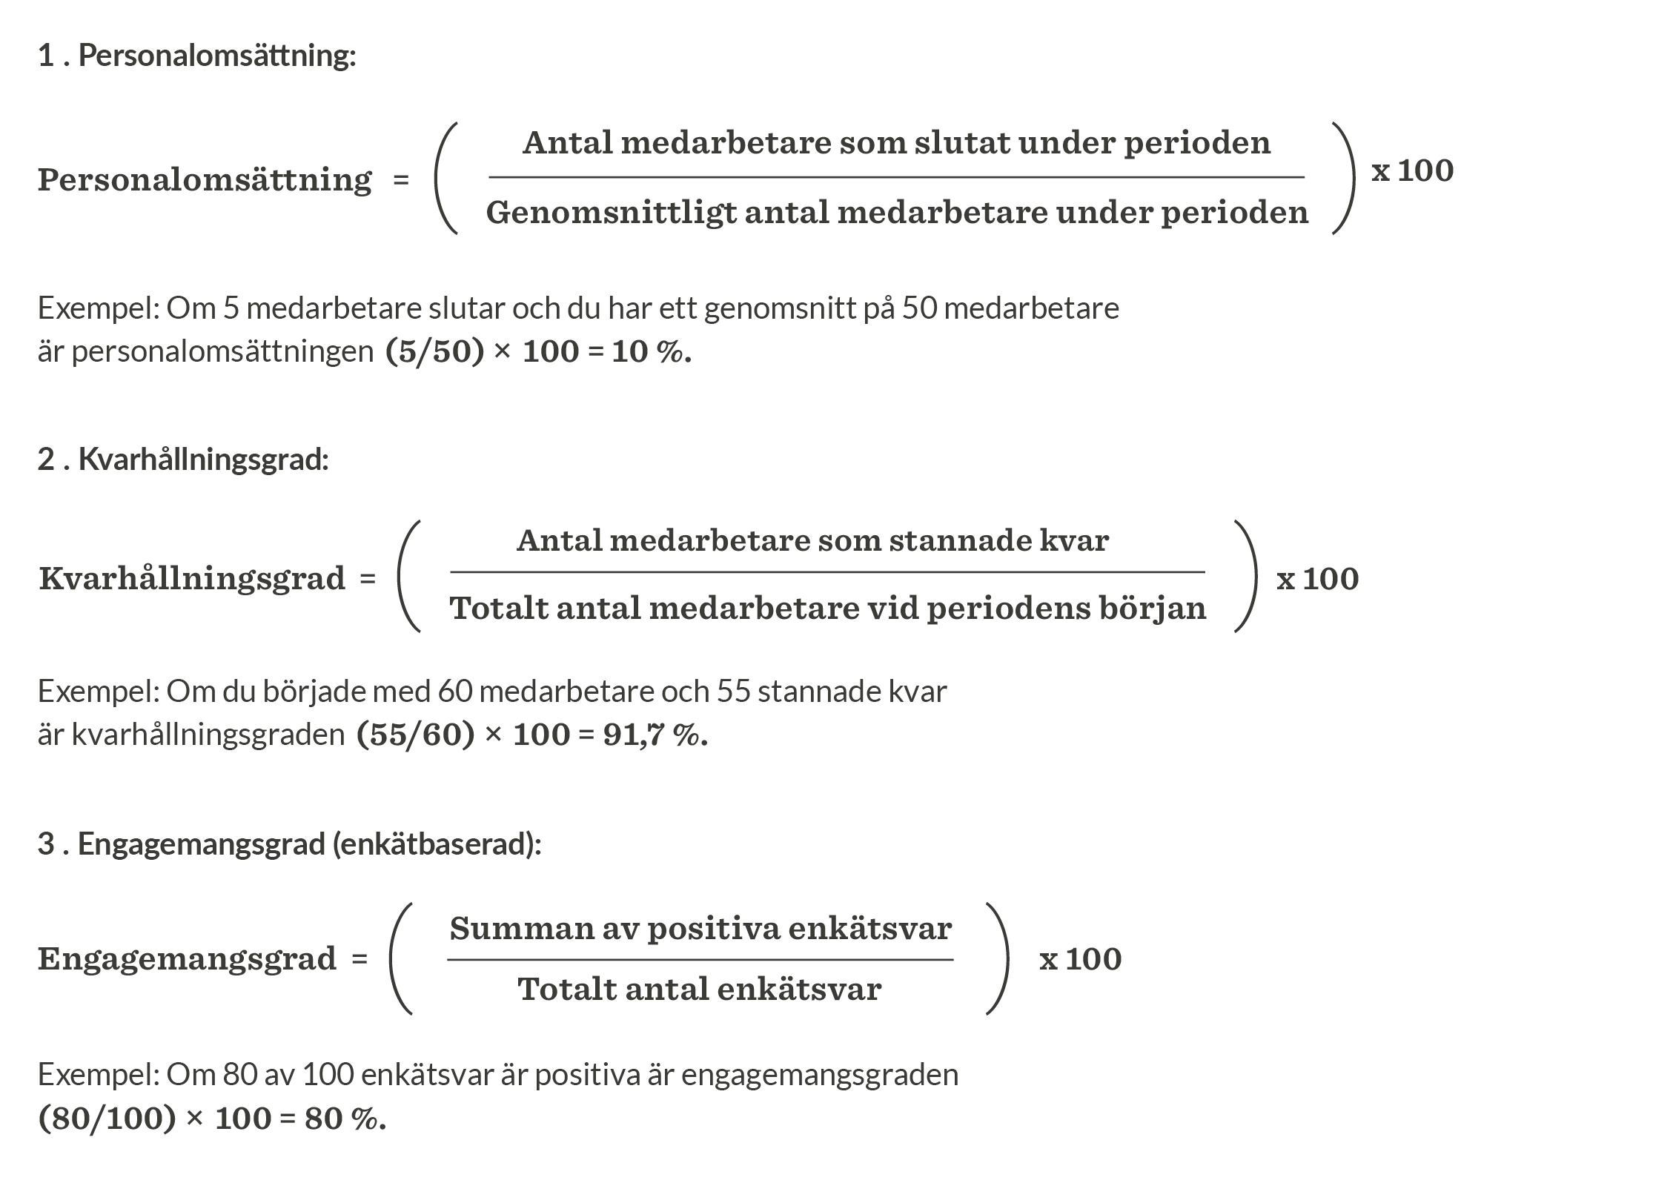

Aktivitet: Beräkna viktiga HR-nyckeltal med formlerna ovan

Steg 1: Definiera dina HR-nyckeltal med beräkningar för att kvantifiera deras affärspåverkan.

Nyckeltal | Formel
Personal-omsättning | (Medarbetare som slutat / Genomsnittligt antal medarbetare) x 100
Kvarhållningsgrad | (Återstående medarbetare / Totalt antal medarbetare) x 100
Engagemangs-poäng | Genomsnittlig poäng från enkäter om medarbetarengagemang x 100

Aktivitet: Koppla avkastning till finansiella siffror
HR-team uttrycker ofta avkastning som en procentsats, medan företagsledare tänker i kronor. En personalomsättning på 10 procent kan bli riktigt dyr – och när den kostnaden omvandlas till faktiska kronor är det en siffra som ledningen inte kan ignorera. Genom att formulera HR-nyckeltal i ekonomiska termer blir deras inverkan tydlig och påtaglig, vilket förstärker värdet av starka strategier för att behålla medarbetare. För HR och för verksamheten. Du behöver inte göra exakta uträkningar – grova, konservativa uppskattningar räcker vanligtvis för att tydligt visa att affärsvinsten är långt större än kostnaden.
Börja med standardberäkningen för procentandelar. Formeln för personalomsättning ser ut så här:
Personalomsättning = 5/50 x 100 = 0,1 x 100 = 10 %
Istället för att bara rapportera en personalomsättning på 10 procent bör du omvandla denna siffra till verklig ekonomisk påverkan.
Innebörden av en personalomsättning på 10 procent:
- I ett medelstort företag med 250 medarbetare betyder det att 25 medarbetare slutar under en given period.
  - Kostnad per ersättning: 40 000 USD
  - Total kostnadspåverkan: 25 × 40 000 USD = 1 000 000 USD
  - Ny personalomsättning: 5 % → 12,5 medarbetare slutar (cirka 12–13 medarbetare)
  - Kvarhållna medarbetare: 25 – 12,5 = 12,5 medarbetare sparade (ungefärligt)
  - Kostnad per ersättning: 40 000 USD
  - Total besparing: 12,5 × 40 000 USD = 500 000 USD
Detsamma gäller för andra HR-initiativ.
För ett hälsoprogram*:  - Företagets storlek: 100 medarbetare  - Totalt antal arbets-dagar: 100 medarbetare × 250 dagar = 25 000 dagar  - Minskad sjukfrånvaro: 10 %  - Sparade frånvarodagar: 25 000 × 10 % = 2 500 dagar  - Kostnad per frånvaro-dag: 300 USD  - Total kostnads-besparing: 2 500 × 300 USD = 750 000 USD | För kompetenshöjning och utbildningsprogram:  - Företagets storlek: 100 medarbetare  - Basintäkt per med-arbetare: 200 000 USD  - Produktivitetsökning: 25 %  - Ytterligare intäkter per medarbetare: 200 000 USD × 25 % = 50 000 USD  - Total påverkan på intäkterna: 100 × 50 000 USD = 5 000 000 USD | För ett kvarhållandeprogram:  - Företagets storlek: 100 medarbetare  - Normalläge för personalomsättning: Anta en personal-omsättning på 15 % (15 medarbetare slutar)  - Förbättrad personalomsättning: Minskad till 12 % (12 anställda slutar)  - Kvarhållna medarbetare: 15 – 12 = 3 medarbetare sparas  - Genomsnittlig lön för medarbetare: 60 000 USD  - Ersättningskostnad (150 % av lönen): 60 000 USD × 150 % = 90 000 USD  - Total kostnads-besparing: 3 × 90 000 USD = 270 000 USD
*Därtill, utifrån SHRM:s benchmark, bör varje dollar som investeras i friskvård ge en avkastning på tre dollar, vilket förstärker den ekonomiska effekten av dessa besparingar.

Steg 1: Beräkna dina kostnadsbesparingar och den ekonomiska effekten
Använd tabellen nedan för att analysera de senaste HR-initiativen och beräkna deras ekonomiska påverkan.
HR-program | Avkastning & kostnadsfaktorer | Finansiell påverkan
Minska personalomsättningen | Minska personalomsättning från 10 % till 5 %  Kostnad per ersättning: 30 000 USD  5 medarbetare sparade | Total kostnadspåverkan: 10 medarbetare slutar × 30 000 USD = 300 000 USD  Total kostnadsbesparing: 5 medarbetare stannar × 30 000 USD = 150 000 USD
Friskvårdsprogram: sjukfrånvaro | Minskad sjukfrånvaro: 10 %  Kostnad per frånvarodag: 300 USD  Sparade frånvarodagar: 2 500 dagar | Total kostnadsbesparing: 2 500 × 300 USD = 750 000 USD

Driv fram meningsfulla förändringar
Hittills har du anpassat HR-programmen till affärsmålen, följt upp nyckeltal och säkerställt att dina insatser får gehör hos företagsledare. Nu är det dags att kommunicera den effekten på ett sätt som ledningen förstår.
Storytelling omvandlar HR-nyckeltal till verkliga effekter som ledningen kan relatera till och agera på. HR-cheferna förstår naturligtvis den mänskliga sidan av dessa initiativ, men ledningsgruppen behöver se själva affärsnyttan.
För att säkra ledningens stöd, formulera dina insikter i affärstermer – men låt samtidigt människorna bakom siffrorna vara i fokus. Storytelling kopplar siffror till konkreta resultat, vilket gör det lättare för beslutsfattare att se HR:s värde.

Aktivitet: Använd nyckeltal för att berätta en historia
Data är kraftfulla, men storytelling gör dem minnesvärda. Så här gör du dina HR-nyckeltal mänskliga – och relevanta för ledningen.
Istället för att bara rapportera en 20-procentig ökning av engagemangspoängen, förklara vad som orsakade den.
- Bidrog nya lärandemöjligheter till ökat engagemang? Inkludera vittnesmål från medarbetare om hur de gynnats.
- Har karriärutvecklingsprogram ökat kvarhållningsgraden? Visa verkliga exempel på medarbetare som har vuxit inom företaget.
Istället för att presentera data om produktivitet, kostnader och affärsresultat, kan du koppla ihop punkterna för att visa hur HR:s arbete påverkar resultatet.
- När medarbetarna känner sig uppskattade ökar produktiviteten
- När välbefinnandeprogram minskar utbrändhet, så minskar sjukfrånvaron
- När karriärutveckling stöds blir det lättare att behålla medarbetare
Istället för att bara presentera siffror kan du vägleda ledningen till nästa steg.
- Vad är nästa steg? Bör företaget utöka sina lärande- och utvecklingsprogram, satsa mer på friskvård eller förbättra sina initiativ inom mångfald, jämlikhet och inkludering?
- Vad kan man dra för lärdomar? Sammanfatta och visa tydligt hur HR stöder affärsmålen och vad ledningen bör fokusera på härnäst.

Steg 1: Skapa dina egna berättelser
Använd tabellen nedan för att skapa övertygande berättelser utifrån dina HR-data. Börja med ett nyckeltal, beskriv vad som förändrats och förklara hur ledningen kan agera på det.

HR-nyckeltal | Berättelsen | Underlaget | Förslag till åtgärd
Produktivitets-grad | Nya utbildningsmöjligheter gör att medarbetarna känner sig tryggare, vilket leder till högre produktivitet. | Vittnesmål från medarbetare | Uppgradera Lärande- och utvecklingsplattformen för att stödja mer online-utbildning för medarbetarna

Slutliga tankar: Fördubbla HR:s genomslagskraft
Att visa att HR-initiativ ger avkastning i affärstermer stärker både medarbetarnas välbefinnande och företagets resultat. Det handlar fortfarande om engagemang, kvarhållande och välbefinnande. Koppla dem bara till intäkter, produktivitet och tillväxt, så fördubblas effekten.
Hitta de nyckeltal som är viktigast för ditt företag, koppla dem till de resultat som ledningen bryr sig om och berätta historien på ett språk som de förstår. Och vips! Samma HR-strategi, med resultat som driver verksamheten framåt.

